Tấm Thiệp Tặng Mẹ Nhân Ngày 20/10
Nhân dịp Ngày Phụ nữ Việt Nam 20/10, các em học sinh lớp 1A4 Trường Tiểu học Giang Biên đã cùng nhau tham gia hoạt động viết thiệp tặng mẹ. Trong không khí ấm áp và đầy yêu thương, từng em cẩn thận tô màu, vẽ hoa và viết những lời chúc giản dị nhưng chân thành lên tấm thiệp nhỏ.
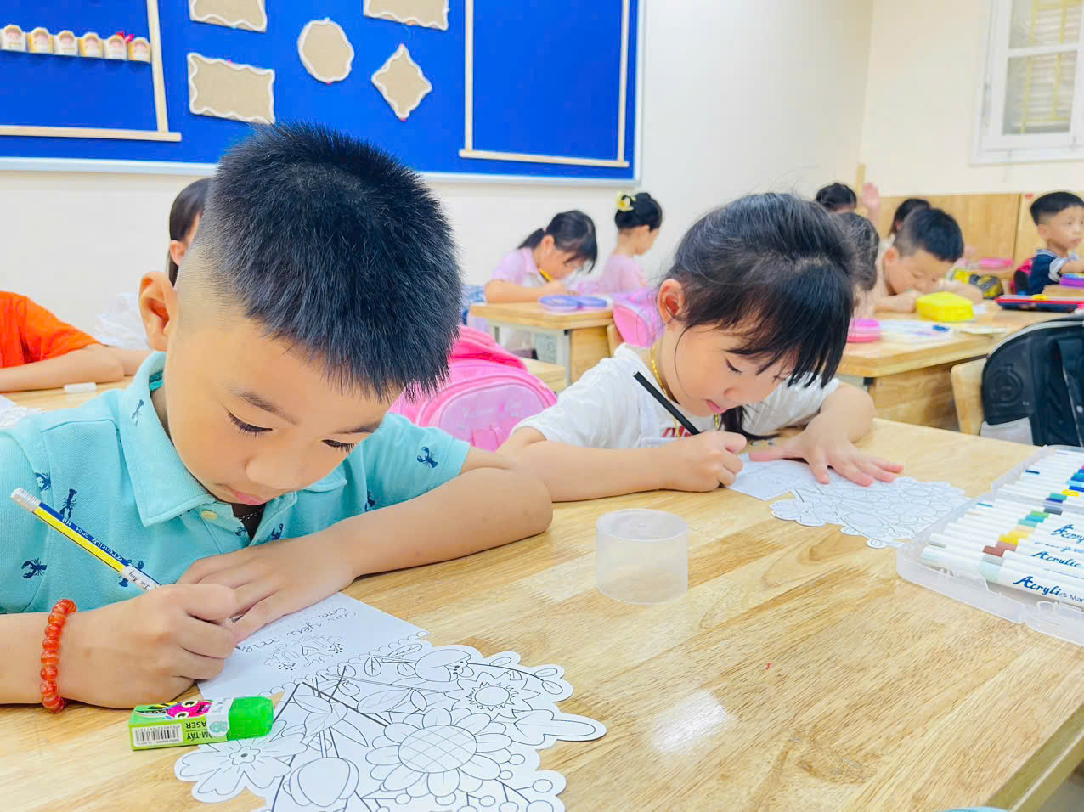
“Con chúc mẹ luôn vui vẻ và khỏe mạnh”, “Con yêu mẹ nhiều lắm!” – những dòng chữ non nớt nhưng chứa đựng biết bao tình cảm khiến ai nhìn vào cũng mỉm cười xúc động.
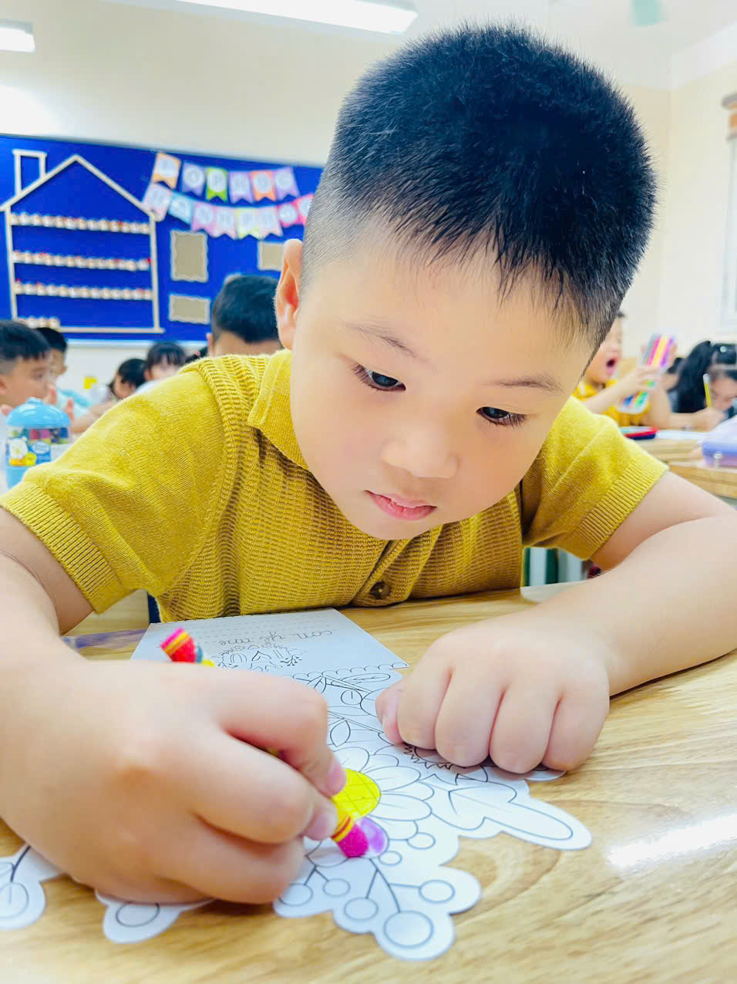
Hoạt động không chỉ giúp các em bày tỏ tình yêu với mẹ mà còn rèn luyện kỹ năng viết, tư duy thẩm mỹ và lòng biết ơn. Những tấm thiệp bé xinh ấy chính là món quà ngọt ngào nhất mà các em dành tặng người phụ nữ quan trọng nhất trong cuộc đời mình.
